**Литературно-музыкальная гостиная «Как упоительны в России вечера»**

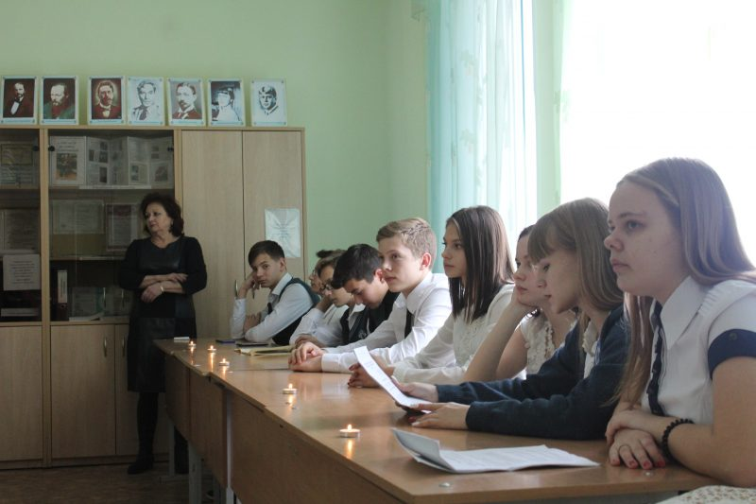

20 декабря в ГБПОУ «Дубовский педагогический колледж» проведена литературно-музыкальная гостиная «Как упоительны в России вечера», посвящённая 200-летию Ивана Сергеевича Тургенева. Совместно с восьмиклассниками МКОУ СШ №3, учителем русского языка и литературы Матвеевой Еленой Евгеньевной, студентами 1 курса, преподавателем Хачатурян М. Г. все смогли окунуться в яркую эпоху XIX века, необыкновенный тургеневский мир литературы. Свечи, негромкая музыка и стихи в исполнении ребят. Под пьесы П.И. Чайковского «Времена года» юные чтецы словом проникали в души: «В Спасском-Лутовинове» (А. Горбачёв), «Моя молитва» (А. Позняк), «Через поля к холмам тенистым…» (М. Чеботарёв), «Вечерний вечер» (О. Курышова), «Брожу над озером» (С. Смирнова), «Памяти Ю.П. Вревской» (Т. Поцелуева). Ребята приготовили сцены из жизни великого писателя: «Светские новости», отрывок из повести «Ася», «Прощание Тургенева с Полиной Виардо». И здесь Тургенев открылся ребятам с иной стороны.  Все присутствующие с нескрываемым интересом узнавали великого И. С. Тургенева – знакомого незнакомца.

**Хачатурян М.Г., преподаватель русского языка и литературы.**